Распознавание казахстанских монет (5, 10, 20, 50, 100 тенге): DINOv2, объяснимость и приложение для телефона
Computer Vision, Assignment 2 (продолжение). Курбанхожа Сабира, SE-2424, Astana IT University
Репозиторий: [TODO: ссылка на GitHub] · Демо-видео: [TODO: ссылка] · Ноябрь 2026
Аннотация. В первом задании ResNet18 распознавала номинал монеты с точностью 0.969 при новом освещении, но обучалась на одной монете каждого номинала. Здесь тема расширена: добавлены 40 новых монет, а в качестве современного метода взята самообучаемая модель DINOv2. При смене освещения она достигает точности 0.995 против 0.965 у ResNet18 на том же разбиении, а на монетах, которых модель не видела, точность падает до 0.44, если обучать её на одной монете, и растёт до 0.77, если на шести. Поверх итоговой модели собрано приложение для телефона: оно находит монету в кадре, дожидается резкого изображения, называет номинал и показывает ближайшие примеры из датасета, карту внимания и размер монеты по клетке тетради.

1. Введение
Задача первого задания: по фотографии определить номинал казахстанской монеты. Номиналы 20 и 50 тенге одного цвета и дизайна, то же верно для 5 и 10, поэтому различать их приходится по деталям и по размеру. В A1 сравнивались HOG+SVM (0.218), небольшая свёрточная сеть (0.342) и ResNet18 [5] с предобучением (0.969). В разделах 6.3 и 7 отчёта A1 высказано предположение, что ResNet18 частично запоминает конкретные экземпляры монет: у неё одинаковая точность на аверсе и реверсе, хотя реверсы 10, 20 и 50 почти не различаются.
В этой работе предположение проверяется и используется как ориентир для улучшений. Мы (1) расширили датасет до 41 монеты; (2) добавили метод DINOv2 [1] и сравнили его с базовыми моделями A1; (3) выполнили абляцию и проверку на новых монетах; (4) собрали приложение для телефона с объяснением ответа. Список методов в задании не содержит монет, но допускает «современный SOTA на выбор». Страницу Neurohive по DINOv2 найти не удалось, поэтому описание метода опирается на оригинальную статью [1].

2. Обновление датасета
Датасет состоит из двух частей, в каждой меняется один фактор. Часть 1 (P1): по одной монете каждого номинала, 6 комбинаций фона и освещения. Часть 2 (P2): по 8 монет каждого номинала (40 монет), один фиксированный фон и одно освещение. Монеты P1 в P2 не входят. Все изображения получены из видео смартфона: из каждого ролика берётся самый резкий кадр в каждом из 20 временных окон, монета находится кругом Хафа или подгонкой эллипса, вокруг неё вырезается квадрат с запасом 1.3–3.0 радиуса и сохраняется размером 512×512. Синтетических и сгенерированных изображений в датасете нет (доля 0%).
Класс | P1, изобр. | P2, изобр. | Всего
5 тенге | 220 | 312 | 532
10 тенге | 223 | 319 | 542
20 тенге | 217 | 320 | 537
50 тенге | 214 | 319 | 533
100 тенге | 235 | 315 | 550
Итого | 1109 (1 монета) | 1585 (40 монет) | 2694 (41 монета)
Таблица 1. Размер и баланс датасета (по именам файлов, results_paper/p1_counts.csv и p2_counts.csv).
Баланс по классам соблюдён: в P1 от 214 до 235 изображений на класс, в P2 от 312 до 320. Для итоговой модели приложения разбиение такое: обучение — вся P1 и монеты c1–c6 из P2 (2295 изображений); валидация — монета c7 каждого номинала (200); тест — монета c8 каждого номинала (199). Разбиение сделано по монетам и по сетапам, а не по кадрам: соседние кадры одного видео почти одинаковы, и случайное разбиение завысило бы точность [10]. Дополнительно, уже после обучения, собран внешний набор: 7 фотографий, на каждой пять разных монет (по одной каждого номинала) лежат на тетради в клетку (телефон и освещение другие; на снимках 35 монет, автоматически выделены и проверены 31). Он нужен только для проверки и в обучение не входит.
Подготовка и аугментация те же, что в A1: размер 224×224, нормализация ImageNet; при обучении случайный поворот 0–360°, RandomResizedCrop (доля площади 0.6–1.0), перспектива (p=0.3), яркость и контраст ±0.3, насыщенность ±0.15, оттенок ±0.02, размытие (p=0.2). Отражения не используются: зеркальная монета отличается от настоящей.
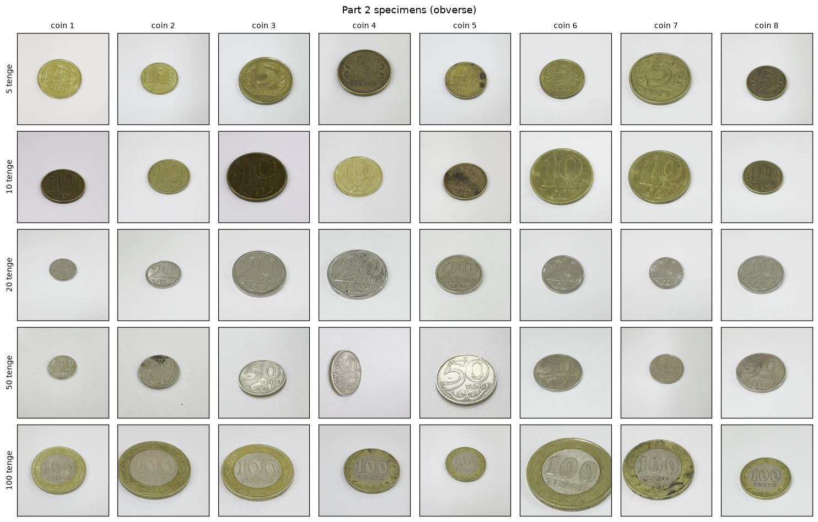
Рисунок 1. Монеты части P2: у каждого номинала 8 экземпляров с разным износом и оттенком (одна сторона каждой монеты).

3. Метод: DINOv2
Vision Transformer. Изображение делится на непересекающиеся патчи 14×14 пикселей; для входа 224×224 получается 16×16 = 256 патчей. Каждый патч линейно переводится в вектор, к ним добавляются позиционные вложения и специальный токен CLS, после чего последовательность проходит через блоки self-attention [2]. Внимание одного блока считается так:
$Attn(Q, K, V) = \operatorname{softmax}\left(\frac{Q K^{T}}{\sqrt{d}}\right) V$ (1)
Самообучение. DINOv2 [1] обучена без разметки на подобранном наборе LVD-142M (142 млн изображений). В основе метода самодистилляция DINO [3]: сеть-ученик получает разные случайные обрезки изображения и должна предсказывать распределение сети-учителя; веса учителя не обучаются градиентом, а считаются как скользящее среднее весов ученика. Дополнительно используются маскирование патчей (iBOT [4]) и регуляризатор, разводящий признаки разных изображений. Малая модель ViT-S/14, которую мы берём, получена дистилляцией из самой большой модели семейства.
$L_{DINO} = − \sum_{k}{p_{t}^{(k)} log p_{s}^{(k)}}$ (2)
Здесь p_t и p_s — распределения по k выходам («прототипам») учителя и ученика. Обновление учителя:
$θ_{t} ← λ θ_{t} + (1 − λ) θ_{s}$ (3)
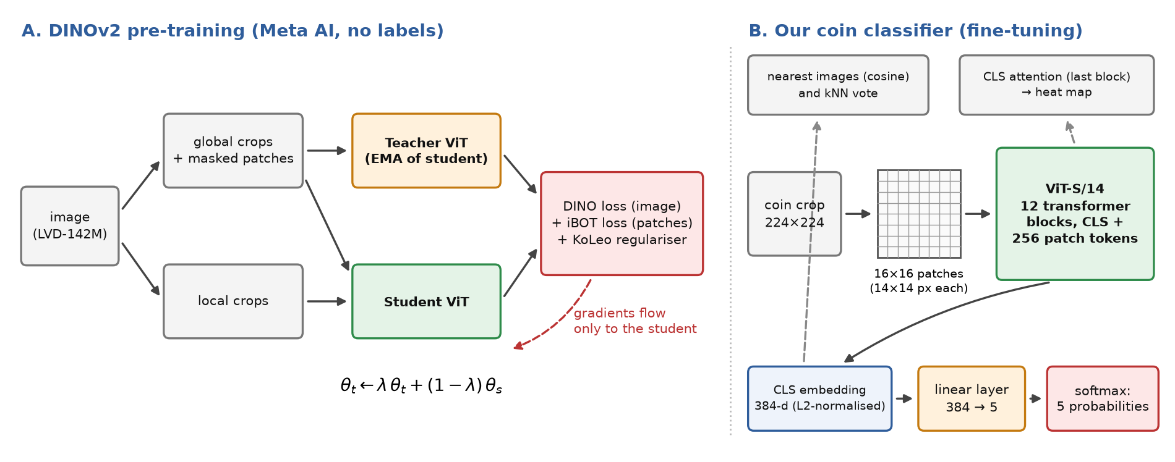
Рисунок 2. Слева: предобучение DINOv2 (схема по описанию в [1, 3]). Справа: наш классификатор, ViT-S/14 с линейной головой, и источники объяснений.
Почему метод подходит для монет. Признаки DINO-семейства хорошо работают без дообучения: по ним можно искать ближайшие изображения, а внимание токена CLS выделяет объект [3]. Это даёт сразу два способа объяснить ответ в приложении. Кроме того, номиналы различаются мелкими деталями (цифра, рельеф, кант), которые сохраняются в патчевых признаках, а не только в общем цвете.
Наш классификатор. Над 384-мерным вложением токена CLS стоит линейный слой на 5 классов (всего ≈ 22 млн параметров). Обучение двухэтапное, как у ResNet18 в A1. Этап 1: основа заморожена, 5 эпох, Adam, lr 10⁻³. Этап 2: размораживается вся сеть, до 15 эпох, AdamW [6] (lr основы 10⁻⁵, головы 10⁻⁴, weight decay 0.05), косинусное затухание, ранняя остановка по потере на валидации (терпение 5). Потеря — перекрёстная энтропия со сглаживанием меток [7]; веса берутся с эпохи с наименьшей валидационной потерей.
$p_{k} = \operatorname{softmax}\left(W z + b\right), z ∈ R^{384}$ (4)
$L = − \sum_{k}{q_{k} log p_{k}}, q_{k} = (1 − ε) 1[k = y] + ε / K$ (5)
Здесь ε = 0.05, K = 5. На компьютере с Apple GPU пакет из 32 изображений не помещается в память (136 с на шаг), поэтому обучение идёт микро-пакетами по 8 с накоплением градиента 4 (0.36 с на микро-шаг).

4. Эксперименты

4.1. Сравнение с базовыми моделями A1
Разбиение то же, что в A1: обучение на сетапах 2, 4, 5, 6, валидация на 3, тест на сетапе 1 (белая бумага при дневном свете, которого в обучении нет). Нейросети обучены по трём зёрнам (42, 43, 44), в таблице среднее ± стандартное отклонение. Для HOG+SVM даны числа A1 (один запуск).
Модель | Параметры | Accuracy | Macro F1 | Время обуч., мин
HOG + SVM (A1) | — | 0.218 | 0.159 | < 0.1
Простая CNN | 390 661 | 0.302 ± 0.039 | 0.223 ± 0.042 | 2.7
ResNet18, перенос | 11 179 077 | 0.965 ± 0.005 | 0.966 ± 0.004 | 2.6
DINOv2 ViT-S/14, замороженная основа | ≈ 22·10⁶ (обучается 1925) | 0.872 ± 0.020 | 0.871 ± 0.021 | 3.2
DINOv2 ViT-S/14, дообучение | ≈ 22·10⁶ | 0.995 ± 0.004 | 0.995 ± 0.004 | 8.8
Таблица 2. Базовые модели A1 и DINOv2 на тестовом сетапе при новом освещении (одна и та же монета); последняя строка вместе с предпоследней составляют абляцию.
DINOv2 с дообучением лучше ResNet18 на 3 п.п. и ошибается примерно в 7 раз реже (0.5% против 3.5%) при близком разбросе по зёрнам. Абляция показывает вклад дообучения: замороженная основа с линейной головой даёт 0.872, полное дообучение добавляет 12 п.п. ценой времени в 2.7 раза больше. Простая CNN обучена с нуля и недообучена (training accuracy около 0.66 в A1), поэтому остаётся далеко позади моделей с предобучением.
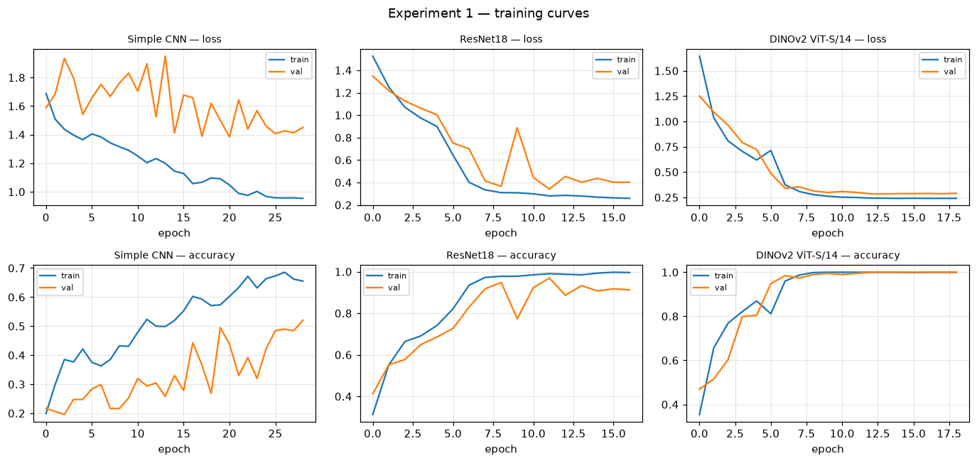
Рисунок 3. Кривые обучения на разбиении A1 (первое зерно): потери и точность на обучении и валидации.

4.2. Новые монеты
Хорошая точность в 4.1 относится к той же монете. Чтобы проверить, учится ли модель номиналу или экземпляру, мы обучали каждую модель двумя способами при равном числе изображений на класс и проверяли на монетах P2, скрытых от обучения (8 разбиений «одна монета в тест, одна в валидацию, остальные в обучение»). Один набор — монета c0 в шести сетапах (P1), другой — шесть монет в одном сетапе (P2).
Модель | Тот же экземпляр, новый свет (4.1) | Новые монеты, обучение P1 | Новые монеты, обучение P2
Простая CNN | 0.302 | 0.308 ± 0.038 | 0.687 ± 0.115
ResNet18 | 0.965 | 0.413 ± 0.092 | 0.710 ± 0.114
DINOv2 ViT-S/14 | 0.995 | 0.442 ± 0.109 | 0.768 ± 0.115
Таблица 3. Accuracy на новых монетах (среднее ± стандартное отклонение по 8 разбиениям, одно зерно).
Разность между точностью на той же монете и на новых монетах (specimen gap) у ResNet18 и DINOv2 около 55 п.п.: обученные на одной монете модели в значительной мере различают экземпляры. Шесть монет в одном сетапе обобщаются заметно лучше, чем одна монета в шести сетапах. Главные ошибки систематические: 5↔10 и 20↔50, 100 тенге (биметалл) почти всегда определяется верно. Эти результаты входят в статью, здесь они нужны как обоснование данных для итоговой модели.
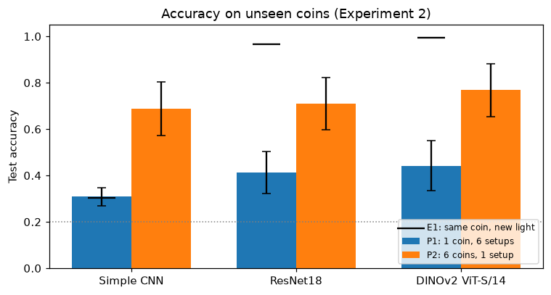
Рисунок 4. Точность на новых монетах при обучении на P1 и на P2 (по разбиениям и в среднем).

4.3. Итоговая модель приложения
Итоговая модель обучена на всех данных из раздела 2 по схеме выше (13 эпох, 17.6 мин). На отложенных монетах c8 (по одной на номинал, 199 изображений) accuracy 0.834, macro F1 0.830; kNN по вложениям (k = 1, 5, 10) даёт 0.789, 0.829, 0.839, то есть вложения несут ту же информацию, что и линейная голова. Ошибки концентрируются в известных парах: 5→10 (20 из 40), 50→20 (7 из 39), 10→5 (5 из 40); 20 и 100 тенге распознаны без ошибок. Валидационная монета c7 даёт около 0.73. Оценка грубая: в тесте всего пять монет.
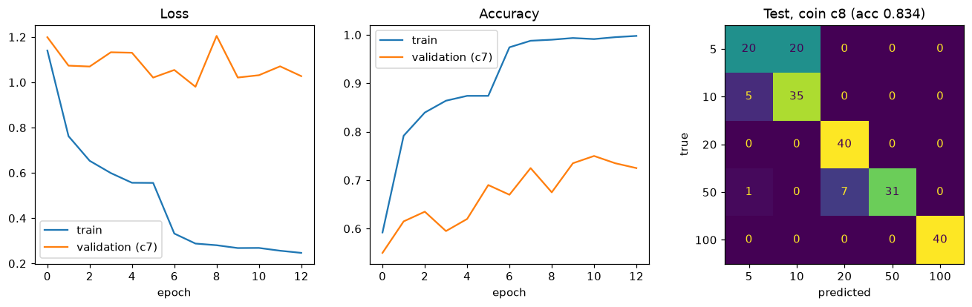
Рисунок 5. Итоговая модель: кривые обучения и валидации (монета c7) и матрица ошибок на монетах c8.
Внешняя проверка на тетради. На 31 монете из семи фотографий с клеткой итоговая модель даёт 29 верных ответов (0.94). Для сравнения, временная модель, обученная только на шести монетах P2 (fold 1 из раздела 4.2), давала 9 из 31: небольшие обучающие данные в одном сетапе не переносятся на новые монеты, телефон и свет, что согласуется с таблицей 3. Тетрадная клетка модели не мешает: если заливать фон однотонным цветом, результат не улучшается.

5. Приложение для телефона
Приложение открывается в браузере телефона и работает как полноэкранное: камера, подсветка найденной монеты, захват, результат и экран подробностей. Модель выполняется на ноутбуке (сервер на FastAPI, DINOv2 на GPU Apple, режим mps), телефон только передаёт кадры по локальной сети по HTTPS (самоподписанный сертификат нужен, потому что браузер даёт доступ к камере только в безопасном контексте). Кадры и результаты не сохраняются.
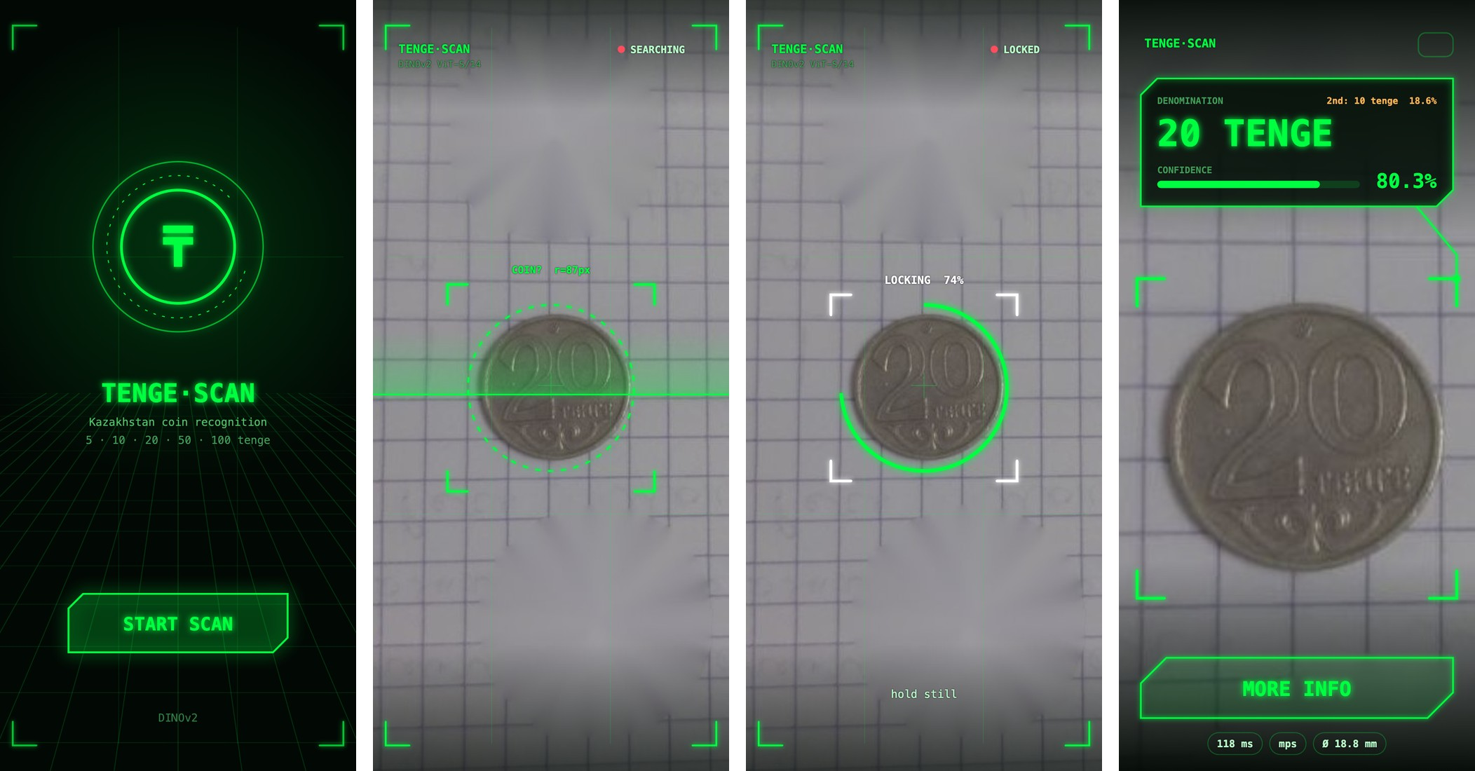
Рисунок 6. Поток работы: главный экран; поиск монеты (круг и рамка, линия сканирования); фиксация после того, как изображение стало резким; результат с номиналом, уверенностью, временем модели, устройством и диаметром.
Поиск и захват. Каждые 0.1–0.2 с уменьшенный кадр (480 px по длинной стороне) отправляется на сервер, где монета находится тем же кодом, что строил датасет (круг Хафа, при неудаче — эллипс); на кадре 4K это занимает 10–20 мс. Фиксация начинается, когда положение монеты стабильно не менее 0.8 с и камера успела сфокусироваться. Кроме того, можно коснуться монеты на экране, если автоматический поиск не сработал. После захвата на сервер уходит полный кадр, монета вырезается с запасом (квадрат, сторона вдвое больше диаметра), и приложение получает вероятности, ближайшие примеры, карту внимания и размер.
Условие резкости. Монету нельзя фиксировать до наведения фокуса: кадр получается размытым. Мера резкости — дисперсия лапласиана области монеты (96×96 пикселей):
$F = Var\left(∇^{2} I\right)$ (6)
На тестовых кадрах F = 256 у резкого изображения, 16 при размытии с σ = 1.5 и 4 при σ = 4. Захват разрешается, когда последние четыре значения не ниже 80, не ниже 80% своего недавнего максимума и отличаются друг от друга менее чем на 25%, то есть автофокус «успокоился». Если резкость падает во время фиксации, приложение возвращается к поиску.
Размер по тетради в клетку. Некоторые монеты различаются в основном диаметром, а по одному кадру с неизвестного расстояния он не определяется. Тетрадь в клетку даёт масштаб на плоскости: клетка 5 мм. Около монеты, вне её, измеряется период линий сетки s (автокорреляция профиля линий и линейная подгонка положений линий по строкам и столбцам), диаметр монеты D по маске монеты. Если периоды по двум осям расходятся больше чем на 6% или сетки не видно, размер не используется.
$d = \frac{D_{px}}{s_{px}}, D_{мм} = 5 d$ (7)
Измерения по семи фотографиям (таблица 4) показывают, что 20 и 50 тенге различаются на 0.9 клетки (около 19%), а 5 и 10 — на 0.4 клетки. Разброс по снимкам с разной высоты (клетка от 33 до 58 пикселей) около 0.02–0.06 клетки, то есть масштаб устойчив. Миллиметры получены по клетке и с официальными данными не сверялись, значения для 10 и 50 тенге близки к данным из открытых источников, которые мы не проверяли по официальному каталогу.
Номинал | 5 | 20 | 10 | 50 | 100
Диаметр, клеток | 3.59 ± 0.02 | 3.80 ± 0.04 | 3.96 ± 0.05 | 4.70 ± 0.04 | 5.25 ± 0.06
≈ мм | 17.9 | 19.0 | 19.8 | 23.5 | 26.2
Измерений | 5 | 4 | 7 | 6 | 3
Таблица 4. Диаметр монет в клетках (один экземпляр каждого номинала, измерения с расхождением периодов не более 6%).
Размер учитывается как мягкое правило: вероятности модели умножаются на правдоподобие измеренного диаметра, в котором есть нижняя граница, чтобы одно неудачное измерение не отменило уверенный ответ модели. Расстояние до листа оценивается по размеру клетки в пикселях и предполагаемому углу обзора φ = 69° основной камеры телефона, поэтому подписывается как оценка.
$p^{′}\left(c | x, d\right) = \frac{p(c | x) ℓ_{c}\left(d\right)}{\sum_{j}{p(j | x) ℓ_{j}\left(d\right)}}, ℓ_{c}\left(d\right) = ε_{0} + (1 − ε_{0}) exp\left(\frac{−{\left(d − μ_{c}\right)}^{2}}{2 σ^{2}}\right)$ (8)
$Z ≈ \frac{f_{px} · 0.5 см}{s_{px}}, f_{px} = \frac{L / 2}{tan(φ / 2)}$ (9)
Здесь μ_c — средний диаметр номинала c из таблицы 4, σ = 0.15 клетки, ε₀ = 0.05, L — длинная сторона кадра в пикселях. На 31 монете с тетради размер превращает 29 верных ответов в 31 из 31, а число ответов с уверенностью ниже порога «НЕ УВЕРЕНА» (0.55) уменьшается с 4 до 2. Эти числа завышены: средние диаметры измерены на тех же фотографиях и тех же пяти монетах, поэтому корректнее говорить, что размер помогает различать 20 и 50 тенге и повышает уверенность, а не что точность 100%. На ровном белом листе размер не используется (сила решётки на нём не выше 0.11 против 0.45–0.68 у клетки).
Время и устройство. Одиночный проход модели на mps, измеренный отдельно, занимает 9.5 ± 0.2 мс. В приложении время модели 35–120 мс (GPU делится с браузером и другими процессами), весь запрос классификации с размером в среднем 87 мс, ещё 140–180 мс уходит на передачу снимка в тестах на одном компьютере. Устройство сервера, браузер, время модели и сервера отображаются на экране подробностей.
Режим «НЕ УВЕРЕНА». Если после учёта размера наибольшая вероятность ниже 0.55, приложение пишет «НЕ УВЕРЕНА» и показывает наиболее вероятный номинал. Это развитие вывода A1: большинство ошибок там совершались с низкой уверенностью.

6. Объяснимость
Экран подробностей содержит четыре вида объяснений (рисунок 7). (1) Вероятности по пяти номиналам, с пометкой, как изменил ответ учёт размера. (2) Ближайшие монеты из обучающего набора: косинусная близость L2-нормированных вложений, голосование kNN при k = 5. (3) Карта внимания: внимание токена CLS последнего блока на сетке 16×16, усреднённое по головам и сглаженное медианным фильтром 3×3, который убирает одиночные пики на фоне (известный артефакт ViT). (4) Карта вложений: двумерная проекция LDA вложений обучающего набора с отмеченной точкой текущей монеты.
$A_{i} = \frac{1}{H}\sum_{h}{\operatorname{softmax}\left(\frac{q^{h} · k_{i}^{h}}{\sqrt{d_{h}}}\right)}$ (10)
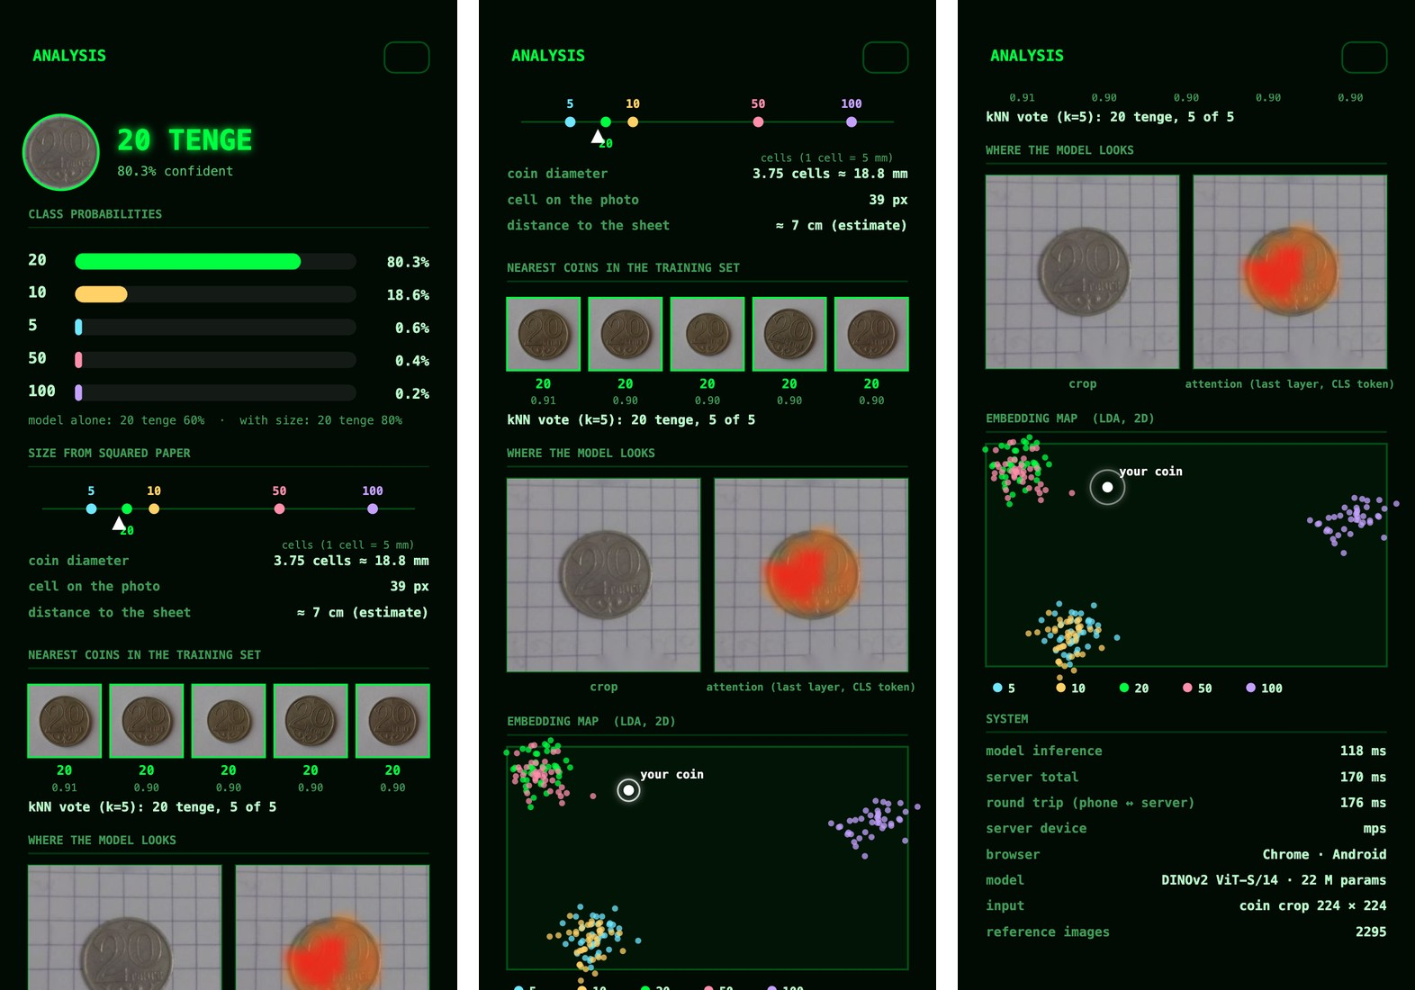
Рисунок 7. Экран подробностей (слева направо, при прокрутке): вероятности и размер по клетке; ближайшие монеты и kNN; карта внимания, карта вложений, параметры системы.
Карта вложений воспроизводит ошибки модели: 5 и 10 лежат рядом, 20 и 50 тоже, а 100 тенге далеко от всех, что совпадает с матрицей ошибок на рисунке 5. Ближайшие соседи полезны при ошибках: в экспериментах раздела 4.2 для 5 тенге, ошибочно названных 10, ближайшие изображения чаще всего были монетами 5 тенге, то есть вложение сохраняет правильную информацию, а линейный слой её теряет (рисунок 8, слева).
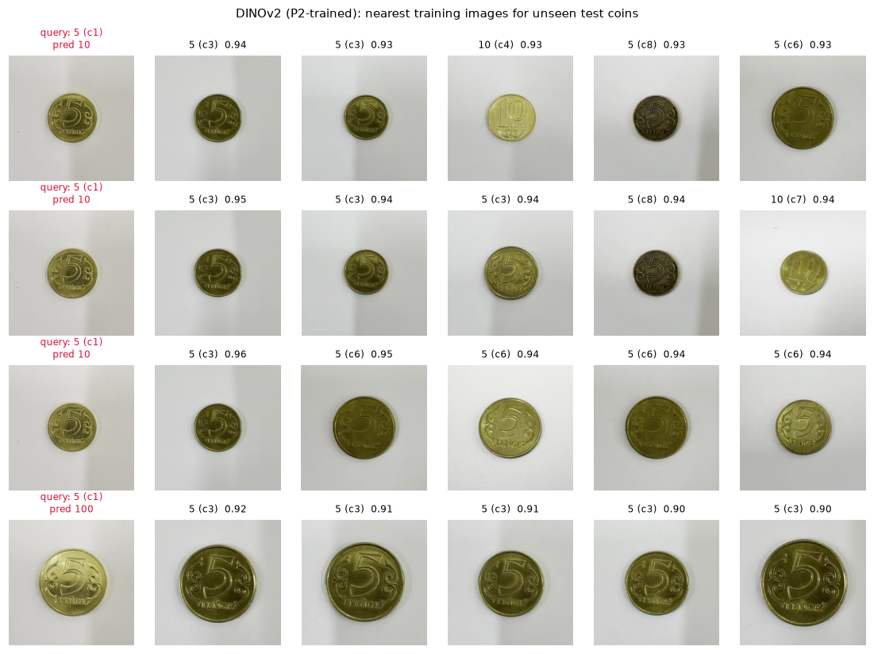 | 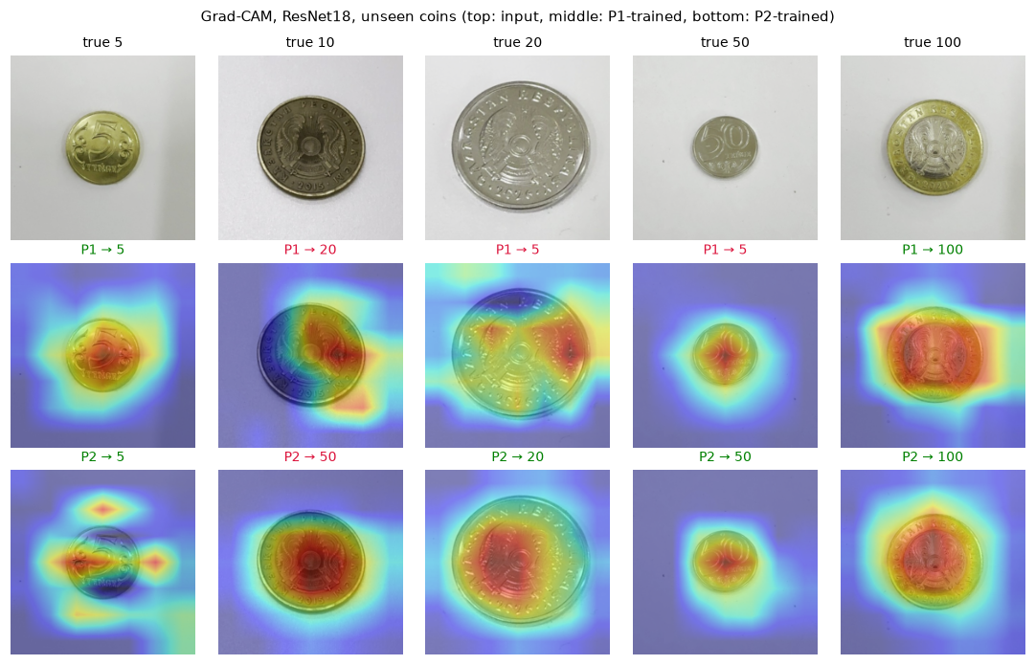
Рисунок 8. Слева: ближайшие обучающие изображения DINOv2 для неузнанных монет 5 тенге (подписаны номинал, монета, близость). Справа: Grad-CAM [8] для ResNet18, обученной на P1 и на P2, на тех же новых монетах.
Для ResNet18 из раздела 4 Grad-CAM показывает, что при обучении на одной монете внимание на ошибочных примерах частично уходит на фон, а при обучении на шести монетах остаётся в центре монеты. Эти карты показывают, куда смотрит модель, но не доказывают причину решения; при их чтении учитывается, что сети могут опираться на побочные признаки [9].

7. Этика и ограничения
- Данные. В датасете только изображения монет (денежных знаков), людей и лиц нет, персональных данных нет. Синтетических и сгенерированных изображений нет, поэтому отдельная маркировка синтетики не требуется. Видео P2 снимал соавтор; [TODO: подтвердить его согласие на использование записей и публикацию датасета].
- Приватность. Приложение не сохраняет кадры и результаты, обработка идёт на локальном ноутбуке; трафик между телефоном и ноутбуком шифруется, но сертификат самоподписанный.
- Смещения датасета. Монет всего 41, один телефон, разные серии и степень износа представлены случайно. Оценки на отложенных монетах c8 основаны на пяти монетах. Разрыв между одной монетой и новыми монетами (раздел 4.2) показывает, что точность на новых экземплярах ниже, чем на знакомых.
- Размер по клетке. По одному экземпляру на номинал; диаметры не сверены с официальными данными; расстояние — оценка при предположении об угле обзора; метод требует видимой клетки с шагом 5 мм вокруг монеты и телефона, расположенного примерно параллельно листу.
- Риски использования. Приложение определяет номинал по внешнему виду, но не подлинность монеты, и не должно использоваться для проверки подлинности или для финансовых решений. Для неизвестных монет (другие страны, юбилейные выпуски) ответ не определён.
- Раскрытие. Синтетических или сгенерированных медиа в работе нет. При разработке кода и черновика этого отчёта использовался ИИ-ассистент [TODO: подтвердить формулировку].

8. Воспроизводимость
Среда: macOS, Apple Silicon, Python 3.14, torch 2.14.1 (устройство mps), OpenCV 5.0; DINOv2 загружается через torch.hub (dinov2_vits14). Зависимости приложения: fastapi, uvicorn, qrcode (файл app/requirements.txt). Зёрна: 42 (основной), 42–44 (E1). Команды, из корня репозитория:
- Эксперименты раздела 4.1–4.2: paper_experiments.ipynb (возобновляемый, результаты в results_paper/).
- Итоговая модель: a2_final_training.ipynb (около 25 минут, инструкция a2/RUN_FINAL_TRAINING.md) → results_a2/final_dinov2.pt (87 МБ; [TODO: указать, где лежит файл весов]), index.npz, final_metrics.json.
- Приложение: python app/server.py, затем открыть адрес из консоли на телефоне в той же сети (подробности в app/README.md); проверка без камеры: NOSSL=1 python app/server.py и http://localhost:8000/?demo=1.
- Размер по клетке: фотографии в size_test/, расчёт python size_test/measure.py → diameters.csv; код в coinlib/gridscale.py.
Входные данные: dataset/ (P1) и dataset_p2/ (P2), имена файлов содержат класс, монету, сторону и номер кадра. Код, общий для статьи и приложения, лежит в coinlib/.

9. Выводы
- DINOv2 с дообучением даёт 0.995 accuracy на разбиении A1 против 0.965 у ResNet18 и 0.302 у простой CNN; замороженная основа с линейной головой — 0.872.
- На монетах, которых модель не видела, точность 0.44 (обучение на одной монете) и 0.77 (на шести); итоговая модель на отложенных монетах — 0.834, на внешних фотографиях с тетради — 0.94.
- Приложение сочетает поиск монеты, ожидание резкого кадра, ответ с уверенностью, режим «НЕ УВЕРЕНА» и объяснения (ближайшие монеты, внимание, карта вложений, время и устройство).
- Размер по клетке тетради различает 20 и 50 тенге и повышает уверенность, но проверен на одной серии монет и требует дальнейшей проверки на большем числе экземпляров.

Литература
[1] M. Oquab et al., “DINOv2: Learning robust visual features without supervision,” Transactions on Machine Learning Research, 2024, arXiv:2304.07193.
[2] A. Dosovitskiy et al., “An image is worth 16×16 words: Transformers for image recognition at scale,” in Proc. ICLR, 2021.
[3] M. Caron et al., “Emerging properties in self-supervised vision transformers,” in Proc. IEEE/CVF ICCV, 2021, pp. 9650–9660.
[4] J. Zhou et al., “iBOT: Image BERT pre-training with online tokenizer,” in Proc. ICLR, 2022.
[5] K. He, X. Zhang, S. Ren, and J. Sun, “Deep residual learning for image recognition,” in Proc. IEEE/CVF CVPR, 2016, pp. 770–778.
[6] I. Loshchilov and F. Hutter, “Decoupled weight decay regularization,” in Proc. ICLR, 2019.
[7] C. Szegedy et al., “Rethinking the Inception architecture for computer vision,” in Proc. IEEE/CVF CVPR, 2016.
[8] R. R. Selvaraju et al., “Grad-CAM: Visual explanations from deep networks via gradient-based localization,” in Proc. IEEE ICCV, 2017, doi: 10.1109/ICCV.2017.74.
[9] R. Geirhos et al., “Shortcut learning in deep neural networks,” Nature Machine Intelligence, vol. 2, no. 11, pp. 665–673, 2020, doi: 10.1038/s42256-020-00257-z.
[10] B. Barz and J. Denzler, “Do we train on test data? Purging CIFAR of near-duplicates,” Journal of Imaging, vol. 6, no. 6, art. 41, 2020, doi: 10.3390/jimaging6060041.

